Lab Oscilloscope & Signal Measurment

이름 : 곽영혜

학번 : 21700034

실험 날짜 : 2020/05/26

I. 서론(5pt)

▫ 오실로스코프의 용도 설명

오실로스코프는 전기적인 신호를 화면에 그려주는 장치로서 시간의 변화에 따라 신호들의 크기가 어떻게 변화하고 있는지를 나타냅니다. 수직축(Y 축)은 전압의 크기와 offset, 수평축(X 축)은 시간을 나타내며 파형을 출력합니다. 그래프를 통해 입력 시간과 전압의 크기 등과 같은 신호에 대한 정보를 확인할 수 있습니다.

▫ 오실로스코프 Trigger 의 기능을 설명

Trigger는 파형의 그래프를 통해 시간을 측정하고자 할 경우, 사용되는 기능이며 시간의 기준점을 결정하는데 있어서 측정되는 신호의 전압 Level과 변화의 방향 또는 신호의 패턴을 이용하게 됩니다. 시간의 기준을 정하는 방법은 trigger 방식으로 설정해 줍니다.

▫ 정현파 신호 특성들에 대해 설명(진폭, 주파수, Offset)

정현파는 아날로그 주기 신호의 가장 기본적인 형태이며 3가지 특성(진폭, 주파수, Offset)이 있습니다.

진폭은 신호의 세기나 크기, 높이를 나타내며 특정 순간의 신호값입니다. 단위는 V입니다.

주파수는 주기(하나의 사이클을 완성하는데 걸리는 시간)의 역수이며 1초에 완성되는 주기의 횟수나 1초 동안 생성되는 신호 주기의 수를 의미합니다.

Offset(위상)은 정현파의 시작점의 위치를 나타내며 Offset의 값이 원래 위치와 달라지게 되면 위상 변이라고 합니다.

▫ 구형파 신호의 특성 ( Rising/Falling Time, Pulse Width, Duty, Overshoot, Ringing 현상 )

구형파는 시간 영역에서 직사각형 모양을 하는 신호 파형을 의미합니다.

Rising Time은 구형파 신호의 크기가 10%에서 90%에 도달할 때까지의 시간을, Falling Time은 구형파 신호의 크기가 90%에서 10%에 도달할 때까지의 시간을 의미하며 Pulse Width는 신호의 크기가 50%일때의 폭을 의미합니다.

Duty는 신호가 시스템이 살아있는 특정 기간의 백분율을 나타내며 Duty값이 50%인 경우 대칭 구형파가 됩니다.

Overshoot는 rising edge나 falling edge에서 짧은 시간이기는 하지만 정상적인 high’ 혹은 ‘low’ 신호 크기보다 더 커지거나 낮아지는 것을 의미하며 이러한 현상은 회로나 측정 장치의 capacitive effect로 인하여 발생한다.

Ringing 현상 또한 pulse의 rising edge나 falling edge에서 발생하는 신호의 oscillation을 의미하며, 이와 같은 현상은 회로나 측정 장치의 capacitance와 inductance에 의해서 발생한다.

II. 실험과정 및 결과(10pt)

▫ 실험 1~실험 3: 정현파 실습

▪ 실습 1: Lab01.csv 파일을 이용하여 측정된 파형을 시간에 대해 Plot 하고. V(t) = Voffset + VA ⋅ sin(ω ⋅ t) 정편파 신호 조건을 이용하여 Voffset,VA,f 를 각각 구하시오. 단 ω = 2πf.

Voffset = 0V

VA = 1V

f = 1kHz

▪ 실습 2 Lab02.csv 를 이용하여 AWG1 과 AWG2 파형을 Pot 하고 AWG1 과 AWG2 의 파형을 관찰하고, AWG1: v1(t) = VA1 ⋅ sin(ω1 ⋅ t + φ1) + Voffset1, AWG2: v2(t) = VA2 ⋅ sin(ω2 ⋅ t + φ2) + Voffset2 정현파 식에서 VA1,VA2,f1,f 을 구하시오. 또한 AWG1 을 x 축 AWG2 를 Y-축으로 하여 Lissajous figure 를 그려라. 그리고 AWG1 의 정현파의 위상값 φ1 = 0로 하여 AWG2 의 φ2를 구하시오.

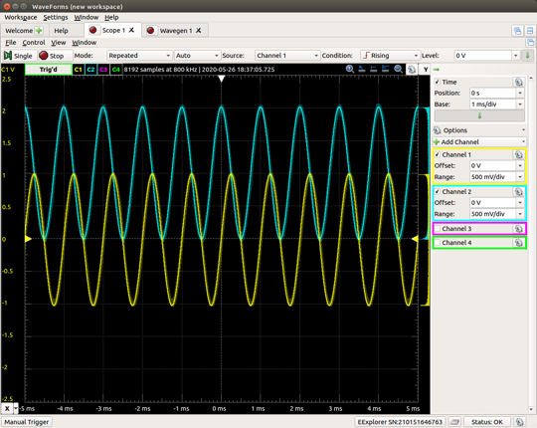

VA1 = 1V

VA2 = 1V

f1 = 1kHz

f2 = 1kHz

▪ 실습 3 에서 Lab03.csv 를 이용하여 파형을 시간에 대해 Plot 하라. 그리고 AWG1 의 Voffse1,VA1,f1값과 AWG2 의 Voffset2,VA2,f2 값을 구하라. 그리고 AWG1 을 x 축 AWG2 를 y 축으로 하여 Lissajous figure 를 Plot 하고 이를 이용하여 AWG1 의 위상을 φ1 = 0 인 경우 AWG2 의 φ2 를 구하라. 참고( x 축인 AWG1 이 0 인 경우 y 축값인 AWG2 의 값을 구하면 됨)

Voffset1 = 0V

VA1 = 1V

f1 = 1kHz

Voffset2 = 1V

VA2 = 1V

f2 = 2kHz

▫ 실습 4~6: 구형파 실습

▪ 실습 4: Lab04.csv 를 Plot 하고 DC 전압( Time Average Value)과 주기 및 Duty 를 각각 구하시오.

DC 전압 : 2.5V

주기 : 5kHz

Duty : 50%

▪ 실습 5 에서 Lab05.csv 를 Plot 하고 DC 전압, 주기, Duty 를 구하시오.

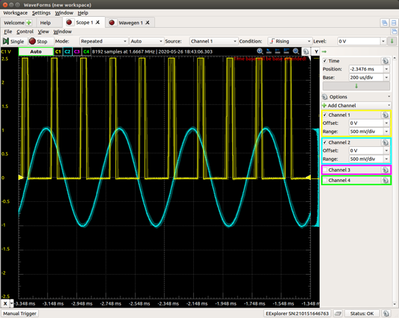

DC 전압 : 2.5V

주기 : 5kHz

Duty : 20%

▪ 실습6에서 Lab06.csv를 Pot하고 DC전압 주기,Duty를 구하고, 실습 5의 결과와 비교하시오.

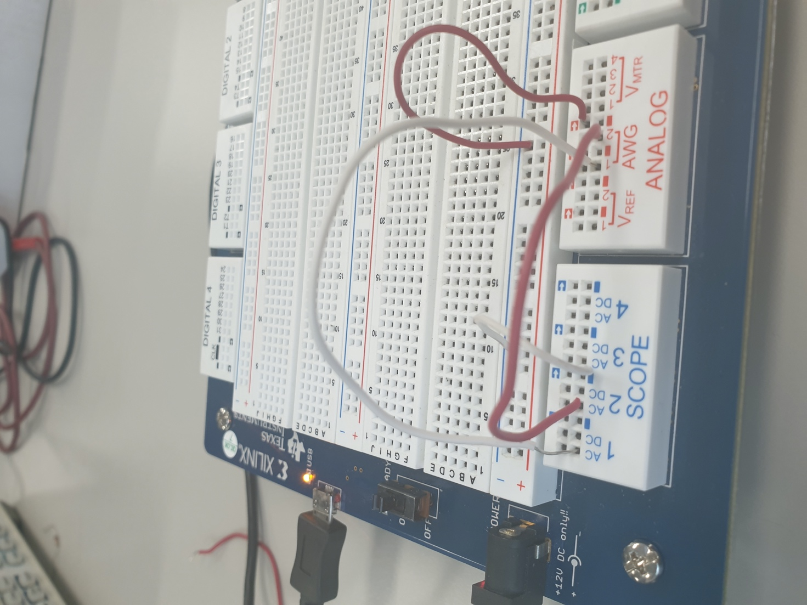

DC 전압 : 2.5V

주기 : 5kHz

Duty : 20%

이전 실습과 달리 DC전압을 제외한 AC 전압으로 측정하였습니다.

▫ 실습 7 에서 오실로스코프로 두 노드(A 와 B 노드) 사이의 전압을 측정하는 방법 설명하시오.

두 노드 사이의 전압을 측정하는 방법은 각 노드에 연결한 채널들을 Math기능을 활용하여 두 채널 간의 전압 차를 계산하여 측정하도록 합니다.

III. 결론 및 토의(5pt)

▫ AWG 를 이용한 정현파와 구형파 발생 방법 요약(주파수, 진폭, Duty, offset 등)

Wavegen 창을 생성한 후, Type란을 통해 정현파와 구형파를 설정하며 Frequency, Amplitude, Offset, Symmetry, Phase를 통해 주파수와, 진폭, Offset, Duty, 위상을 설정할 수 있습니다.

▫ 오실로스코프에서 AC/DC 커플링의 차이점 설명

AC 커플링은 입력 신호중 DC 성분을 차단하고 AC 성분만 보여주며 DC 커플링은 입력 신호에 포함된 AC와 DC 모든 성분을 보여줍니다.

▫ 오실로스코프의 Trigger 설정방법과 역할 기술

Trigger 설정은 어떠한 신호를 기준으로 trigger할 것인지를 정하는 신호원 (trigger source)과 trigger할 전압의 수준을 정하는Trigger Level 그리고 전압의 상승 위치에서 설정할지 또는 하강하는 위치에서 설정할지를 설정합니다.

▫ 오실로스코프로 두 노드 사이의 전압을 측정하는 방법 요약.

두 노드 사이의 전압을 측정하는 방법은 각 노드에 연결한 채널들을 Math기능을 활용하여 두 채널 간의 전압 차를 계산하여 측정하도록 합니다.

아래 내용을 숙지하시기 바랍니다.

[DC RMS 와 AC RMS 는 다음을 참고하세요]

AC RMS : 신호에서 DC 를 제거한 상태에서 RMS 를 측정

DC RMS : 신호에서 DC 를 포함한 상태에서 RMS 를 측정

Ex) if vo(t) = 1.0 + 0.5 × sin (ω ⋅ t)의 AC RMS 와 DC RMS 계산 ( ω = 2π/T , T는주기)

